Webpack

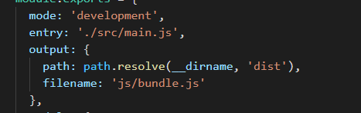

设置入口文件和输出文件的路径及输出文件的文件名称

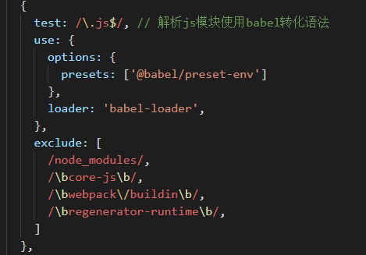

解析js文件，使用presets-env，包含所有的es6+新特性，core-js报错，需要忽略

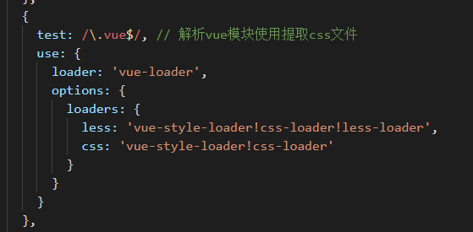

解析vue文件，使用vue-loader，但是需要配合vueloaderplugin，解析vue文件

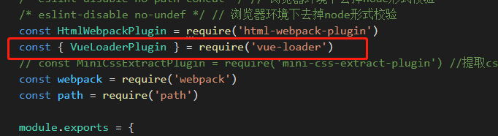

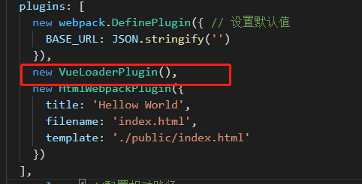

希望哪些文件使用eslint校验，这里设置了js和vue两种文件，enforce，设置pre在编译前校验，使用eslint-friendly-formatter校验风格

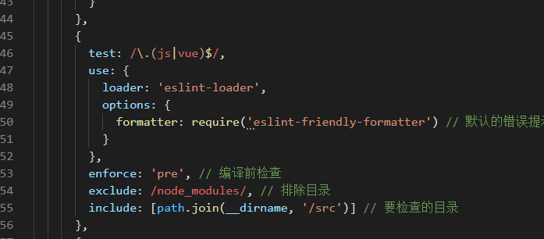

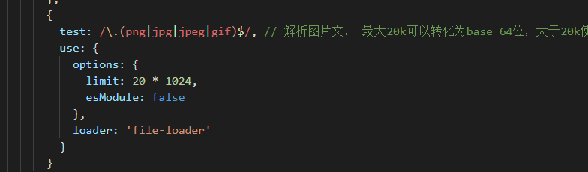

使用file-loader解析图片文件，esmodule可以解决src是对象的情况

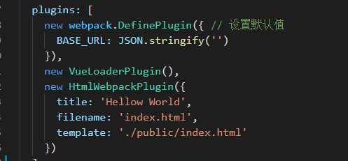

公共plugin webpack.Defineplugin可以设置一些全局默认值。

Htmlwebpackplugin可以创建html文件

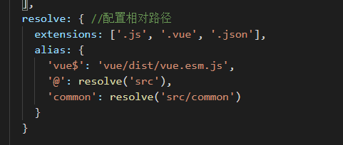

配置忽略文件名称，和路径别名

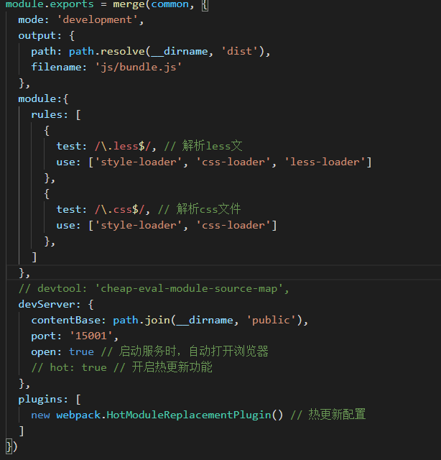

Webpack.dev.js 设置环境变量为develop ，开启devServer服务，并开启热更新，因为生产环境需要抽离css文件，处理less和css文件，使用less-loader，css-loader，style-loader，loader加载顺序是从右向左执行。Style-loader会将css内容放在style中

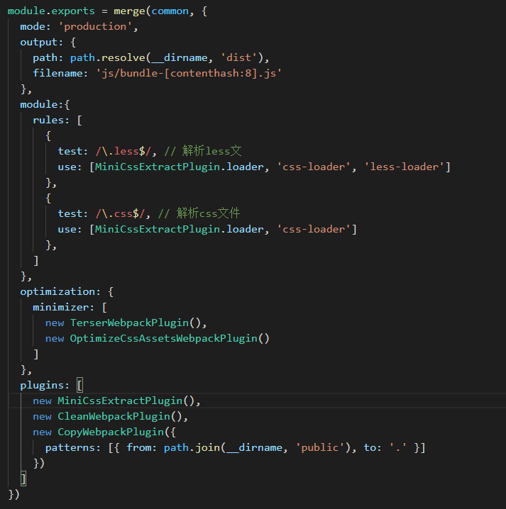

Webpack.prod.js 修改为production模式，因为抽离了css文件，css没有压缩，所以需要通过optimization开启css，js压缩，并且清除打包目录，将静态文件拷贝到目标目录